Культура начинается с тебя!

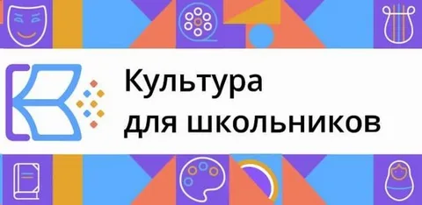
Каждая акция направлена на личностное развитие юных участников проекта.
Какова главная цель «Культура для Школьников»?
Раскрыть твой созидательный, творческий и интеллектуальный потенциал. Этот уникальный межведомственный проект реализуется Минкультуры России и Минпросвещения России.
Мы хотим пробудить интерес к культуре. Наша команда подготовила доступные, эффективные и интересные форматы получения знаний, включая интерактивные и цифровые технологии.
Наш девиз — «Культура начинается с тебя», ведь каждая акция направлена на личностное развитие каждого из вас.
«Культура для школьников» — это увлекательное знакомство с богатейшей культурой нашей страны.
Проект «Культура для школьников» состоит из трех блоков: «Культпоход», «Культурный клуб» и «Цифровая культура».
Блок «Культпоход»
Это организованные выезды с твоими одноклассниками и друзьями на спектакли, концерты, выставки, кинопоказы, экскурсии, фестивали, радиоспектакли и другие.
Блок «Культурный клуб»
Клуб по желанию и интересам. Ты самостоятельно выбираешь, понравившиеся события, где получишь знания, навыки и умения в области культуры и искусства по направлениям: литература, изобразительное искусство, архитектура, народная культура, музыка, театр, кинематограф. Для этого мы проводим мастер-классы, встречи, беседы, интервью с деятелями культуры, а именно нашими наставниками. Это писатели, поэты, артисты, художники и другие известные выдающиеся личности. Ты сможешь пройти квесты, игры, викторины по произведениям искусства, флэш-мобы, путешествия, спектакли, кинопоказы, лекции-семинары. Все то, что тебе понравится!
Блок «Цифровая культура»
Для того, чтобы ты мог стать ближе к произведениям искусства вне зависимости от времени и места, существуют разные порталы о культуре. Созданы аудио-, видеозаписи спектаклей, театральных постановок, концертов, концертных номеров, кинофильмов, встреч, литературных вечеров, выступлений артистов, выставок, экскурсий, которые ты можешь посетить онлайн, не выходя из дома!

